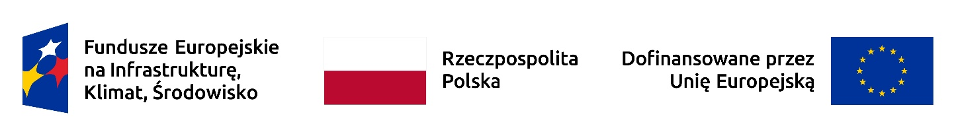
Opis projektu
Ministerstwo Infrastruktury uzyskało dofinansowanie z Unii Europejskiej na projekt „Przegląd
i aktualizacja wstępnej oceny ryzyka powodziowego od strony morza oraz planów zarządzania ryzykiem powodziowym od strony morza (w tym morskich wód wewnętrznych) w III cyklu planistycznym”.
W ramach projektu powstaną dokumenty planistyczne, których obowiązek opracowania oraz cyklicznego przeglądu i aktualizacji wynika z dyrektywy 2007/60/WE Parlamentu Europejskiego i Rady z dnia 23 października 2007 r. w sprawie oceny ryzyka powodziowego i zarządzania nim (Dyrektywa Powodziowa) oraz z ustawy z dnia 20 lipca 2017 r. - Prawo wodne.
Celem wstępnej oceny ryzyka powodziowego jest wyznaczenie obszarów narażonych na niebezpieczeństwo powodzi, czyli obszarów, na których istnieje znaczące ryzyko powodziowe lub na których wystąpienie dużego ryzyka jest prawdopodobne.
Plany zarządzania ryzykiem powodziowym opracowywane są w celu zwiększenia bezpieczeństwa mieszkańców zagrożonych terenów i stanowią podstawę do podejmowania działań mających na celu ograniczenie negatywnych skutków powodzi dla zdrowia i życia ludzi, działalności gospodarczej, środowiska i dziedzictwa kulturowego.
#FunduszeUE #FunduszeEuropejskie
Wartość projektu : 3 936 765,26 zł
Wysokość dofinansowania z Funduszy Europejskich: 3 137 995,58 zł
Sygnalizowanie o potencjalnych nieprawidłowościach w projekcie
Instytucja Zarządzająca Programem Fundusze Europejskie na Infrastrukturę, Klimat, Środowisko 2021-2027 (FEnIKS) uruchomiła mechanizm służący sygnalizowaniu potencjalnych nieprawidłowości lub nadużyć finansowych.
W celu zgłoszenia nieprawidłowości należy:
- skorzystać z formularza lub
- wysłać wiadomość na adres e-mail: naduzycia.feniks@mfipr.gov.pl lub rownosc.feniks@mfipr.gov.pl.

